楚兵器銘文正誤一則
(首發)
嬴 泉

摘 要：本文對楚兵器新俈戟銘文中長期誤釋的俈字作了辨析，并就與之相關的幾件兵器銘文所牽涉的有關問題作了簡單分析。
關鍵詞：新俈戟 俈 新造

新俈戟於1955年在湖北襄陽南漳一帶出土，援和胡鑄鸟篆銘文6字（圖一），首二字一般釋作“新弨”，謂為人名。案：此說實誤。20世紀90年代湖南辰溪縣曾出土一件越式矛（圖二），銘曰“新俈（造）自司之矛”，張春龍等（2004）謂其銘文為楚系文字。其中“新”、“俈”、“自”及與之對應的新俈戟的三字分別作：

 | 新俈矛 | 新俈戟
新 |  | 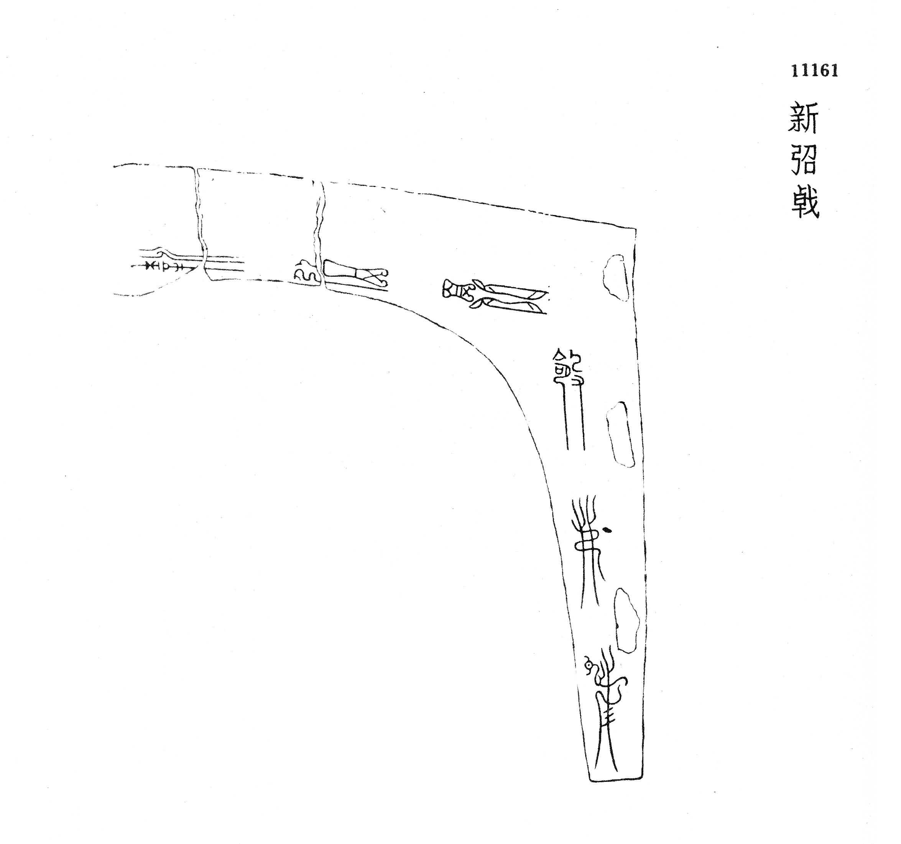
俈 |  | 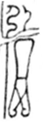
自 |  | 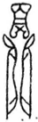

二者基本雷同。其余文字，二器書寫風格亦頗類似，故二器時代亦應相當。劉彬徽（1995:352）曾謂新俈戟銘文的“新”字為楚特有的字體，此戟應屬楚系。因此，張春龍等的意見是正確的。其中新俈矛的字，與新俈戟之字，二者實為一字，即“俈”字，在銘文中都用作“造”字。長沙近郊曾經出土有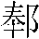之新郜戈，銘作“之新郜（造）”，郜字作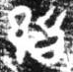，與此二者不同。劉彬徽（1995:352-353）云：

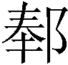，地名，包山楚簡中有楚縣陽，此戈之也可能為楚縣，其地當與陽相距不遠。新造，又見於包山楚簡，為官名，此戈銘的“新造”，也應是楚官名，即縣之新造官。此為縣新造官府所鑄。

劉氏的意見是可取的。新俈戟和新俈矛的“新造”亦應作如是解。需要補充的是，曾侯乙墓竹簡的“新造尹”（簡150）應當是目前所見最早關於楚國“新造”的記載。

值得注意的是，新俈戟的銘文格式，同新俈矛亦頗類似：

新俈戟：新俈（造）自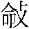（命）弗（鉘）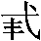（戟）
新俈矛：新俈（造）自司之矛
鄒芙都（2004:80）云，“命”，有作“命名”解，據銘文體例，當以“作”字解為宜。案：此說不確。“命”字在戟銘中的位置和作用與矛銘中的“司”字是完全相同的。《說文·卷二·口部》：“命，使也。”在此可能有“用”義。《說文·卷九·司部》：“司，臣司事於外者。”《玉篇》：“主也。”“司”在此亦當有“用”義。戟和矛可能就是該二地新造官所自用之器。

2008年9月26日初稿，10月6日改作。

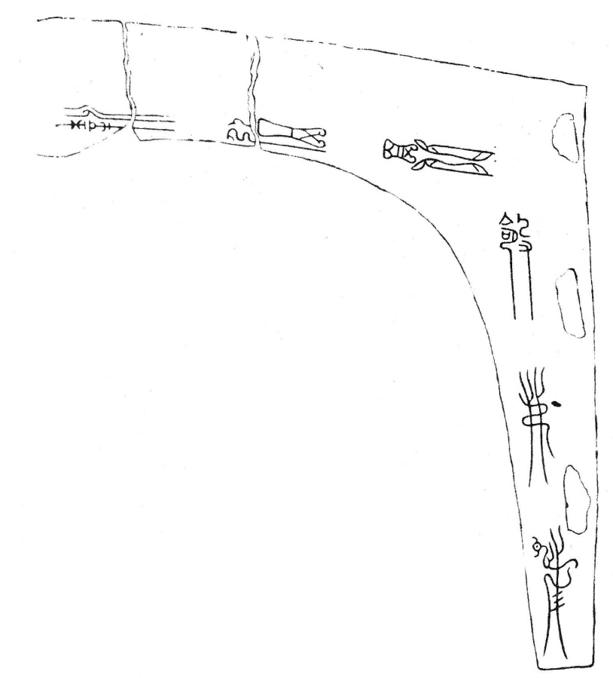圖一 新俈戟
圖二 新俈矛

主要參考文獻

L
劉彬徽
1995 《楚系青銅器研究》，武漢：湖北教育出版社。

S
商承祚
1962 〈《新弨戈》釋文〉，《文物》，1962（11），58。

Z
張春龍、胡鐵南、向開旺
2004 〈湖南出土的兩件東周銅器銘文考釋〉，《中國歷史文物》，2004（5），33-35。
中國社會科學院考古研究所
1984-1994編 《殷周金文集成》(1-18冊)，北京︰中華書局。
周世榮
1982 〈湖南楚墓出土古文字叢考〉，《湖南考古輯刊》第一輯，長沙：嶽麓書社。
1983 〈湖南出土戰國以前青銅器銘文考〉，載《古文字研究》第十輯，243-280頁，北京：中華書局。
鄒芙都
2004 《楚系銘文綜合研究》，四川大學博士學位論文（考古學與博物館學，指導教師：彭裕商）。
仲 卿
1962 〈襄陽專區發現的兩件銅器〉，《文物》,1962（11），64-65。

本文收稿日期為2008年10月7日
本文發佈日期為2008年10月8日

見仲卿（1962）、集成17.11161。
見仲卿（1962）、商承祚（1962）、劉彬徽（1995: 352）、鄒芙都（2004:80-81）
見張春龍、胡鐵南、向開旺（2004）、新收1373。
集成所用新俈戟銘文為摹本，部分筆畫殘闕。
俈字在楚系銅器銘文、竹簡文字和璽印中都有見，參見《楚文字編》498頁。
見周世榮（1982、1983）、集成17.11042。

